DATOS DEL ESTUDIANTE

Apellidos y Nombres: | Yuliana Milagros Solari Oporto | ID: | 15911021
Dirección Zonal/CFP: | Ica- Ayacucho
Carrera: | Ingenieria de software con IA | Semestre: |  | 5to
Curso/ Mód. Formativo: | TALLER DE DESARROLLO DE APLICACIONES CON MACHINE LEARNING
Tema de Trabajo Final: | aplicación Web que permita mostrar 5 aplicaciones prácticas del uso de ML y modelos ya entrenados

- INFORMACIÓN

- Identifica la problemática del caso práctico propuesto.
En la actualidad, muchas aplicaciones de inteligencia artificial no son comprendidas ni aplicadas de forma práctica por estudiantes. Existe una dificultad en visualizar cómo los modelos de Machine Learning pueden integrarse en aplicaciones web reales usando librerías como ML5.js.
Además, los estudiantes necesitan ejemplos prácticos que demuestren:
- Visión por computadora
- Reconocimiento de objetos
- Interacción en tiempo real con cámara
- Modelos entrenados previamente

- Identifica propuesta de solución y evidencias.

- La propuesta de solución consiste en desarrollar una aplicación web interactiva utilizando las librerías ML5.js y P5.js, con el objetivo de demostrar el uso práctico de la inteligencia artificial en diferentes tareas de visión por computadora y reconocimiento de patrones. Esta aplicación integra cinco módulos principales que permiten al usuario interactuar en tiempo real con la cámara web, imágenes y modelos de Machine Learning ya entrenados, además de un modelo personalizado creado con Teachable Machine.
- En el primer módulo se realiza la clasificación de imágenes almacenadas en el proyecto, donde el usuario puede seleccionar una imagen de un catálogo mínimo de cinco opciones y el sistema muestra el resultado de la detección junto con el porcentaje de confianza. Si el nivel de confianza es menor al 50%, se muestra un mensaje indicando que no se puede identificar claramente el objeto, acompañado de un símbolo de interrogación.
- En el segundo módulo se implementa el trazado de línea utilizando la cámara web, donde se detectan las manos del usuario y se dibuja una línea entre los dedos índices en tiempo real, permitiendo visualizar el seguimiento del movimiento.
- En el tercer módulo se trabaja la detección de partes del rostro, donde el usuario puede seleccionar qué parte desea identificar, como ojos, nariz o boca, además de elegir el color de visualización, y el sistema muestra los puntos detectados en tiempo real sobre el rostro.
- El cuarto módulo utiliza un modelo entrenado con Teachable Machine para reconocer objetos como botella, billetera, control remoto y plumón, mostrando el nombre del objeto detectado junto con su nivel de confianza, y activando un sistema de voz cuando la confianza supera el 50%, para anunciar el resultado.
- En el quinto módulo se implementa un detector de personas que emite una alerta si una persona permanece frente a la cámara por más de cinco segundos, mostrando una barra de progreso durante el conteo y activando una alarma sonora cuando se cumple el tiempo establecido.

- Respuestas a preguntas guía

Durante el análisis y estudio del caso práctico, debes obtener las respuestas a las interrogantes:

- Pregunta 01: | - ¿En qué áreas de la industria se aplica la IA?
- La Inteligencia Artificial se aplica en múltiples sectores industriales debido a su capacidad para automatizar procesos y analizar grandes volúmenes de datos. Algunas áreas principales son:
- Salud: diagnóstico de enfermedades, análisis de imágenes médicas y asistencia en cirugías.
- Finanzas: detección de fraudes, análisis de riesgos y predicción de mercados.
- Industria automotriz: desarrollo de vehículos autónomos y sistemas de asistencia al conductor.
- Comercio electrónico: recomendaciones personalizadas de productos.
- Educación: plataformas de aprendizaje adaptativo y tutores inteligentes.
- Seguridad: reconocimiento facial y detección de anomalías.

- Pregunta 02: | - ¿Qué es la IA responsable?
- La IA responsable es el desarrollo y uso de sistemas de inteligencia artificial de forma ética, segura y transparente, garantizando que sus decisiones no generen daño ni discriminación.
- Incluye principios como:
- Protección de la privacidad de los usuarios.
- Evitar sesgos en los algoritmos.
- Transparencia en cómo toma decisiones el sistema.
- Uso justo y equitativo de la tecnología.
- Responsabilidad humana en su supervisión.

- Pregunta 03: | - ¿Cómo funciona una red neuronal?
- Una red neuronal artificial funciona inspirándose en el cerebro humano.
- Su funcionamiento básico es:
- Entrada de datos: recibe información (imágenes, texto, números).
- Procesamiento en capas: la información pasa por neuronas artificiales organizadas en capas.
- Pesos y conexiones: cada conexión tiene un valor (peso) que influye en la decisión.
- Función de activación: determina si una neurona se activa o no.
- Salida: produce un resultado (clasificación, predicción, etc.).
- Durante el entrenamiento, la red ajusta sus pesos para mejorar su precisión.

- Pregunta 04: | - ¿Mencione y explique brevemente 2 algoritmos de entrenamiento?
- Descenso del gradiente (Gradient Descent)
- Es un algoritmo que ajusta los parámetros del modelo para minimizar el error.
- Calcula la diferencia entre la predicción y el valor real.
- Ajusta los pesos en pequeñas cantidades.
- Repite el proceso hasta reducir el error al mínimo.
- 2. Retropropagación (Backpropagation)
- Es un algoritmo utilizado en redes neuronales para mejorar el aprendizaje.
- Calcula el error en la salida del modelo.
- Propaga ese error hacia atrás en la red.
- Ajusta los pesos de cada capa para mejorar la precisión.

2. PLANIFICACIÓN DEL TRABAJO

- Cronograma de actividades:
N° | ACTIVIDADES | CRONOGRAMA
1 | Investigación de ML5.js y P5.js | x
2 | Diseño de interfaz de la aplicación web | x
3 | Desarrollo del módulo de clasificación de imágenes | x
4 | Implementación del trazado de línea con cámara | x
5 | Desarrollo de detección de partes del rostro |  | x
6 | Entrenamiento del modelo en Teachable Machine |  | x | x
7 | Integración de voz y detección de objetos |  |  |  | x
8 | Implementación del sistema de alerta de persona |  |  |  |  | x

- Lista de recursos necesarios:

- MÁQUINAS Y EQUIPOS
Descripción | Cantidad
Laptop o computadora | 1
Cámara web | 1
Micrófono | 1
Conexión a internet | 1

- HERRAMIENTAS E INSTRUMENTOS
Descripción | Cantidad
Visual Studio Code | 1
Navegador web (Chrome/Edge) | 1
Librería ML5.js | 1
Librería P5.js | 1

- MATERIALES E INSUMOS
Descripción | Cantidad
Imágenes de prueba (mínimo 5) | 1 conjunto
Dataset para entrenamiento | 1
Objetos físicos (botella, billetera, etc.) | 4
Archivos del proyecto web | 1

3. DECIDIR PROPUESTA

- Describe la propuesta determinada para la solución del caso práctico

PROPUESTA DE SOLUCIÓN
La propuesta de solución consiste en el desarrollo de una aplicación web educativa basada en inteligencia artificial, utilizando las librerías ML5.js y P5.js, con el objetivo de demostrar el funcionamiento de modelos ya entrenados y modelos personalizados en tiempo real.
La aplicación está diseñada con cinco módulos principales que permiten interactuar con la cámara web, imágenes y modelos de Machine Learning. En el primer módulo se realiza la clasificación de imágenes almacenadas en el proyecto, donde el usuario selecciona una imagen de un catálogo y el sistema muestra la etiqueta identificada junto con su nivel de confianza. Si la confianza es menor al 50%, el sistema indica que no se puede identificar claramente el objeto.
En el segundo módulo se utiliza la cámara web para detectar las manos del usuario y trazar una línea entre los dedos índices en tiempo real, permitiendo visualizar el movimiento.
En el tercer módulo se implementa la detección de partes del rostro, donde el usuario puede elegir qué parte desea visualizar como ojos, nariz o boca, además de seleccionar el color de marcado para su representación en pantalla.
En el cuarto módulo se integra un modelo entrenado con Teachable Machine para reconocer objetos como botella, billetera, control remoto y plumón, mostrando el nombre del objeto detectado junto con su porcentaje de confianza. Además, si el nivel supera el 50%, el sistema activa una voz que anuncia el resultado.
En el quinto módulo se implementa un sistema de detección de personas, el cual emite una alerta si una persona permanece frente a la cámara por más de cinco segundos, mostrando una barra de progreso y activando una alarma sonora.
Esta solución permite aplicar inteligencia artificial de manera práctica, interactiva y educativa, facilitando el aprendizaje de visión por computadora y modelos de machine learning en entornos web.

4. EJECUTAR

- Resolver el caso práctico, utilizando como referencia el problema propuesto y las preguntas guía proporcionadas para orientar el desarrollo.

- Fundamentar sus propuestas en los conocimientos adquiridos a lo largo del curso, aplicando lo aprendido en las tareas y operaciones descritas en los contenidos curriculares.

INSTRUCCIONES: Ser lo más explícito posible. Los gráficos ayudan a transmitir mejor las ideas. Tomar en cuenta los aspectos de calidad, medio ambiente y SHI.

OPERACIONES / PASOS / SUBPASOS | NORMAS TÉCNICAS - ESTANDARES / SEGURIDAD / MEDIO AMBIENTE
Instalación de librerías ML5.js y P5.js | Uso de herramientas oficiales y actualizadas
Configuración del entorno web | Orden y estructura de carpetas del proyecto
Captura de video con cámara web | Protección de privacidad del usuario
Implementación de modelos IA | Uso correcto de modelos preentrenados
Desarrollo de detección de objetos | Validación de resultados con confianza > 50%
Integración de voz (Speech API) | Uso responsable de audio en el sistema
Sistema de alerta de persona | Evitar sobrecarga del sistema
Pruebas del proyecto | Verificación de errores y rendimiento
Optimización final | Reducción de consumo de recursos
Presentación del proyecto | Cumplimiento de normas de seguridad digital
Instalación de librerías ML5.js y P5.js | Uso de herramientas oficiales y actualizadas
Configuración del entorno web | Orden y estructura de carpetas del proyecto
Captura de video con cámara web | Protección de privacidad del usuario
Implementación de modelos IA | Uso correcto de modelos preentrenados
Desarrollo de detección de objetos | Validación de resultados con confianza > 50%
Integración de voz (Speech API) | Uso responsable de audio en el sistema
Sistema de alerta de persona | Evitar sobrecarga del sistema
Pruebas del proyecto | Verificación de errores y rendimiento

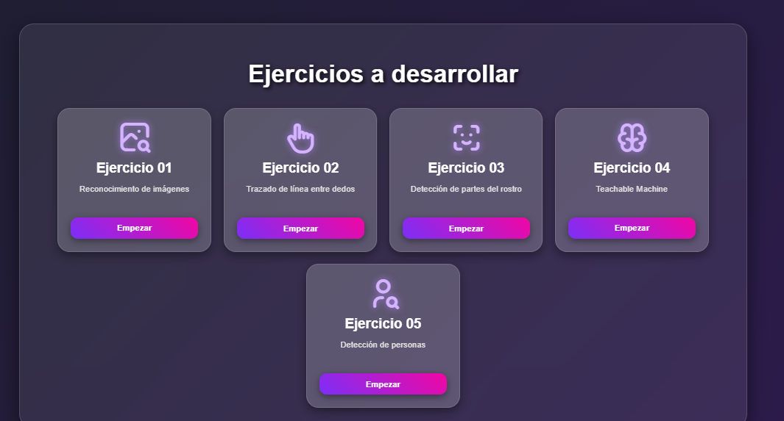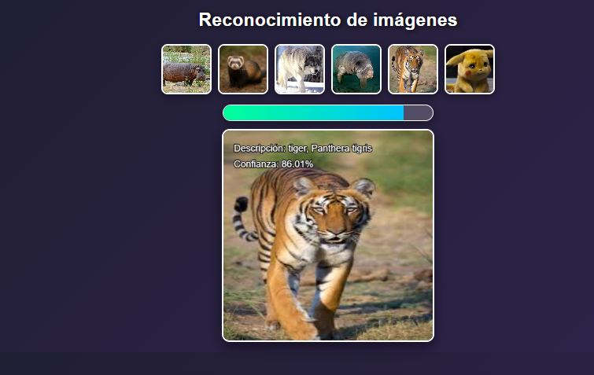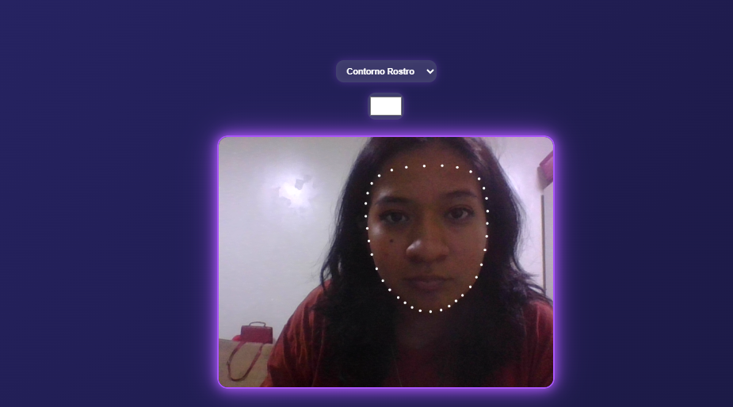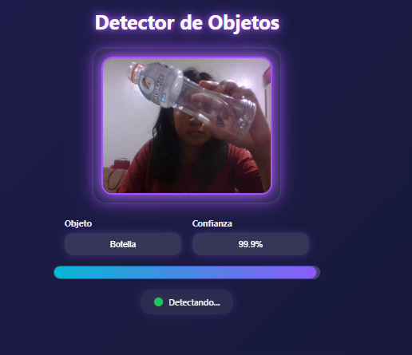
 | Aplicación Web con Inteligencia Artificial usando ML5.js y P5.js
 | Yuliana Solari Oporto | [ESCALA]
DIBUJO / ESQUEMA / DIAGRAMA DE PROPUESTA
(Adicionar las páginas que sean necesarias)

5. CONTROLAR

- Verificar el cumplimiento de los procesos desarrollados en la propuesta de solución del caso práctico.
EVIDENCIAS | CUMPLE | NO CUMPLE
- ¿Se identificó claramente la problemática del caso práctico? | ☒ | ☐
- ¿Se desarrolló las condiciones de los requerimientos solicitados? | ☒ | ☐
- ¿Se formularon respuestas claras y fundamentadas a todas las preguntas guía? | ☒ | ☐
- ¿Se elaboró ​​un cronograma claro de actividades a ejecutar? | ☒ | ☐
- ¿Se identificaron y listaron los recursos (máquinas, equipos, herramientas, materiales) necesarios para ejecutar la propuesta? | ☒ | ☐
- ¿Se ejecutó la propuesta de acuerdo con la planificación y cronograma establecidos? | ☒ | ☐
- ¿Se describieron todas las operaciones y pasos seguidos para garantizar la correcta ejecución? | ☒ | ☐
- ¿Se consideran las normativas técnicas, de seguridad y medio ambiente en la propuesta de solución? | ☒ | ☐
- ¿La propuesta es pertinente con los requerimientos solicitados? | ☒ | ☐
- ¿Se evaluó la viabilidad de la propuesta para un contexto real? | ☒ | ☐

6. VALORAR

- Califica el impacto que representa la propuesta de solución ante la situación planteada en el caso práctico.
CRITERIO DE EVALUACIÓN | DESCRIPCIÓN DEL CRITERIO | PUNTUACIÓN MÁXIMA | PUNTAJE  CALIFICADO POR EL ESTUDIANTE
Identificación del problema | Claridad en la identificación del problema planteado. | 3 | 3
Relevancia de la propuesta de solución | La propuesta responde adecuadamente al problema planteado y es relevante para el contexto del caso práctico. | 8 | 7
Viabilidad técnica | La solución es técnicamente factible, tomando en cuenta los recursos y conocimientos disponibles. | 6 | 5
Cumplimiento de Normas | La solución cumple con todas las normas técnicas de seguridad, higiene y medio ambiente. | 3 | 3
PUNTAJE TOTAL |  | 20 | 18



